Lundi  23 octobre | Mardi  24 octobre | Mercredi  25 octobre | Jeudi  26 octobre | Vendredi  27 octobre
Fresque Talentueuse  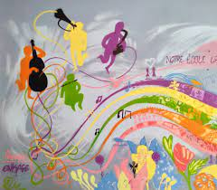  Incroyable sportifs | Art visuel  Game Team | Qui seront les meilleurs pâtissiers ?  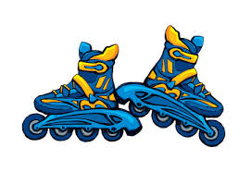  Rollers & cie | Histoire de mieux vivre ensemble !  Amazing Dance floor | SORTIE JOURNEE  CASSE NOISETTE  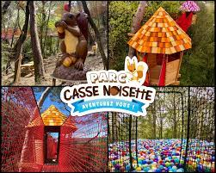
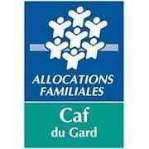
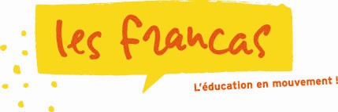
6 - 12 ANS
JEUX COLLECTIFS
ACTIVITES ARTISTIQUES ET CULTURELLES
ACTIVITES SPORTIVES
ACTIVITES SCIENTIFIQUES
6 – 12 ANS
JEUX COLLECTIFS
ACTIVITES ARTISTIQUES ET CULTURELLES
ACTIVITES SPORTIVES
ACTIVITES SCIENTIFIQUES
Lundi  30 octobre | Mardi  31 octobre | Mercredi  1 Novembre | Jeudi  2 Novembre | Vendredi  3 Novembre
Talent circassien | 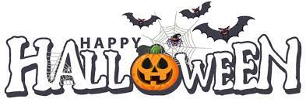  Journée  Monstrueuse ….. |  | Parcours de santé et jeux en forêt  *Inscription à la journée sous réserve de la météo | Grand Show des artistes  